АДМИНИСТРАЦИЯ
УДЕРЕВСКОГО СЕЛЬСОВЕТА
ЧЕРЕМИСИНОВСКОГО РАЙОНА
КУРСКОЙ ОБЛАСТИ

ПОСТАНОВЛЕНИЕ

01.06.2021 г.№34

д. Ползиковка

Об утверждении схемы и реестра планируемых мест (площадок) накопления твердых коммунальных отходов на территории Удеревского сельсовета Черемисиновского района
В соответствии с Федеральным законом «Об отходах производства и потребления» от 24.06.1998 г. № 89-ФЗ, постановлением Правительства Российской Федерации от 31.08.2018 г. № 1039 «Об утверждении Правил благоустройства мест (площадок) накопления твердых коммунальных отходов и ведения их реестра», «Правилами благоустройства территории муниципального образования «Удеревский сельсовет» Черемисиновского района Курской области» утвержденными решением Собрания депутатов Удеревского сельсовета от 28.08.2020г. № 38.1, руководствуясь Уставом МО «Удеревский сельсовет» Черемисиновского района Курской области Администрация Удеревского сельсовета ПОСТАНОВЛЯЕТ:
1.Утвердить схему планируемых мест (площадок) накопления твердых коммунальных отходов на территории Удеревского сельсовета (Приложение №1).
2.Утвердить реестр планируемых мест (площадок) накопления твердых коммунальных отходов на территории Удеревского сельсовета (Приложение №2).
3. Настоящее постановление вступает в силу со дня его подписания и подлежит размещению на официальном сайте Администрации Удеревского сельсовета Черемисиновского района.
4.Контроль за выполнением настоящего постановления оставляю за собой.

Глава Удеревского сельсовета О.Л.Овсянников
Приложение№1
Схема планируемых мест (площадок) накопления твердых коммунальных отходов в д.Вышний Щигор

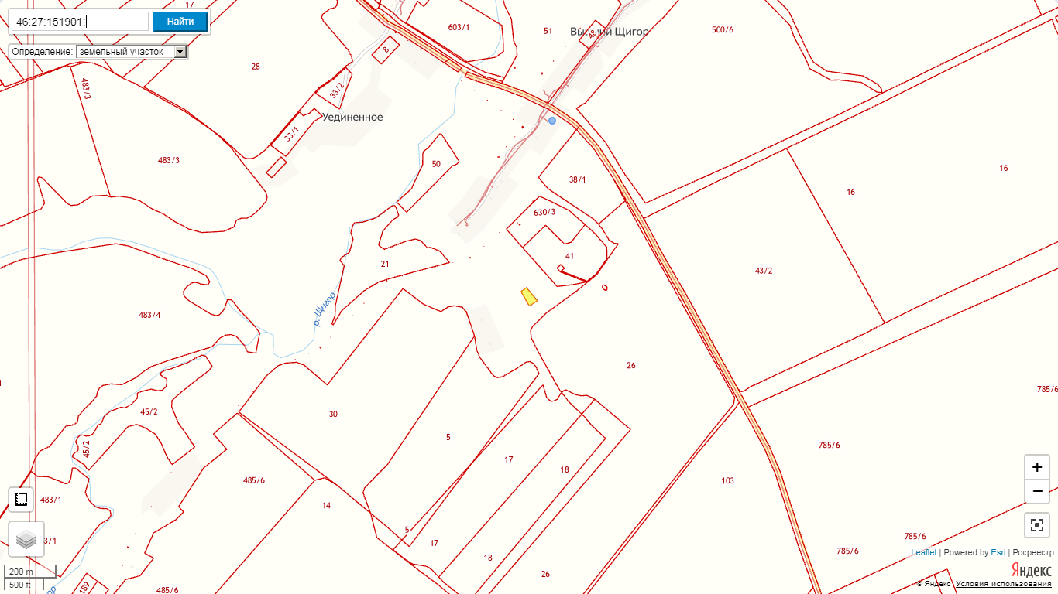
Условные обозначения:
- - место (площадка) накопления твердых коммунальных отходов

Схема планируемых мест (площадок) накопления твердых коммунальных отходов в д.Уединенное

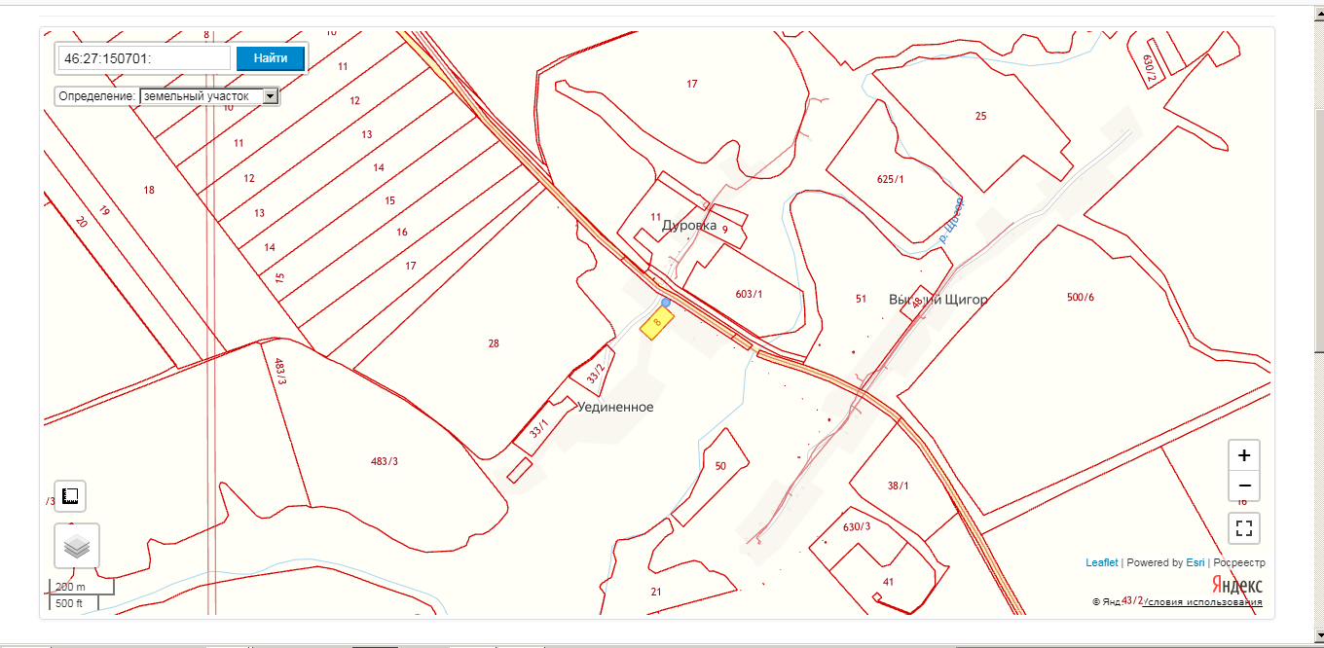
Условные обозначения:
- - место (площадка) накопления твердых коммунальных отходов

Схема планируемых мест (площадок) накопления твердых коммунальных отходов в д.Карташовка

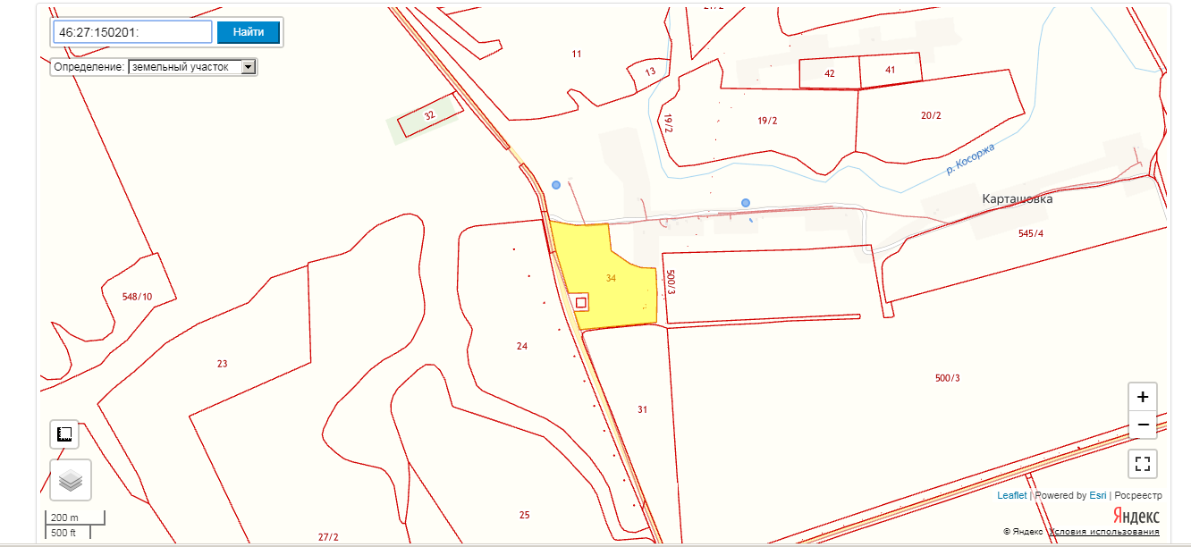

Условные обозначения:
- место (площадка) накопления твердых коммунальных отходов

Схема планируемых мест (площадок) накопления твердых коммунальных отходов в д.Удерево

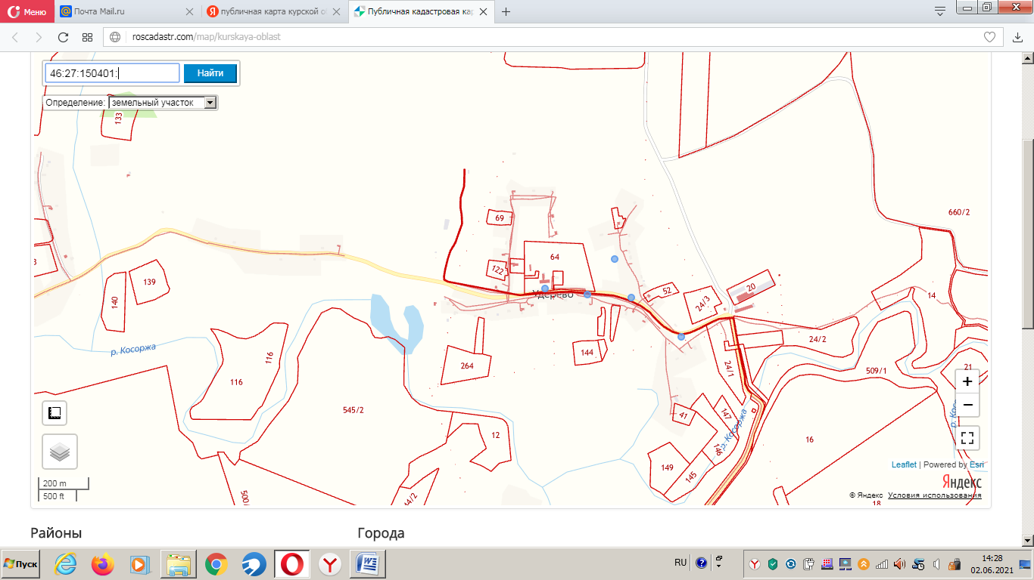
Условные обозначения:
- - место (площадка) накопления твердых коммунальных отходов

Схема планируемых мест (площадок) накопления твердых коммунальных отходов в д. Ползиковка

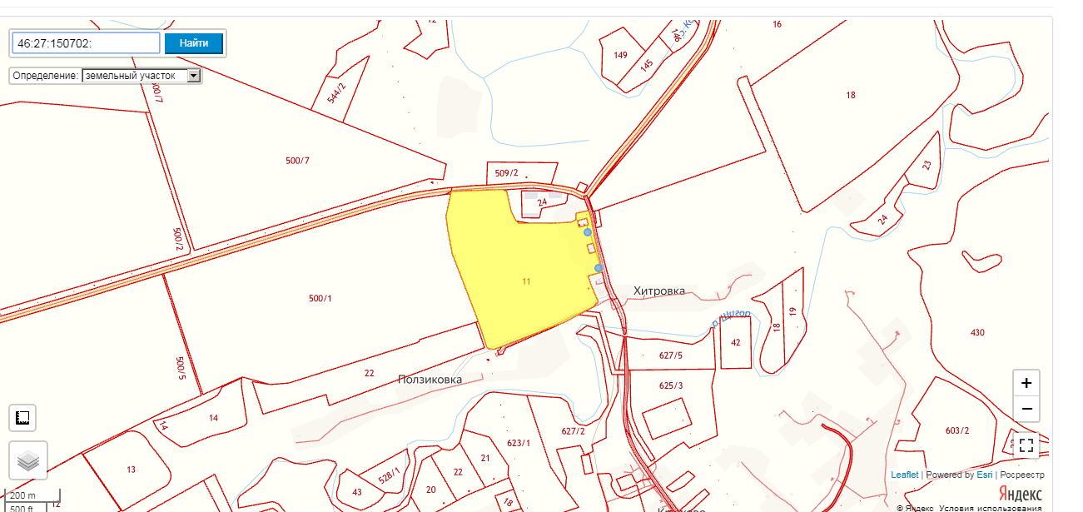

Условные обозначения:
- место (площадка) накопления твердых коммунальных отходов

Схема планируемых мест (площадок) накопления твердых коммунальных отходов в д. Хитровка
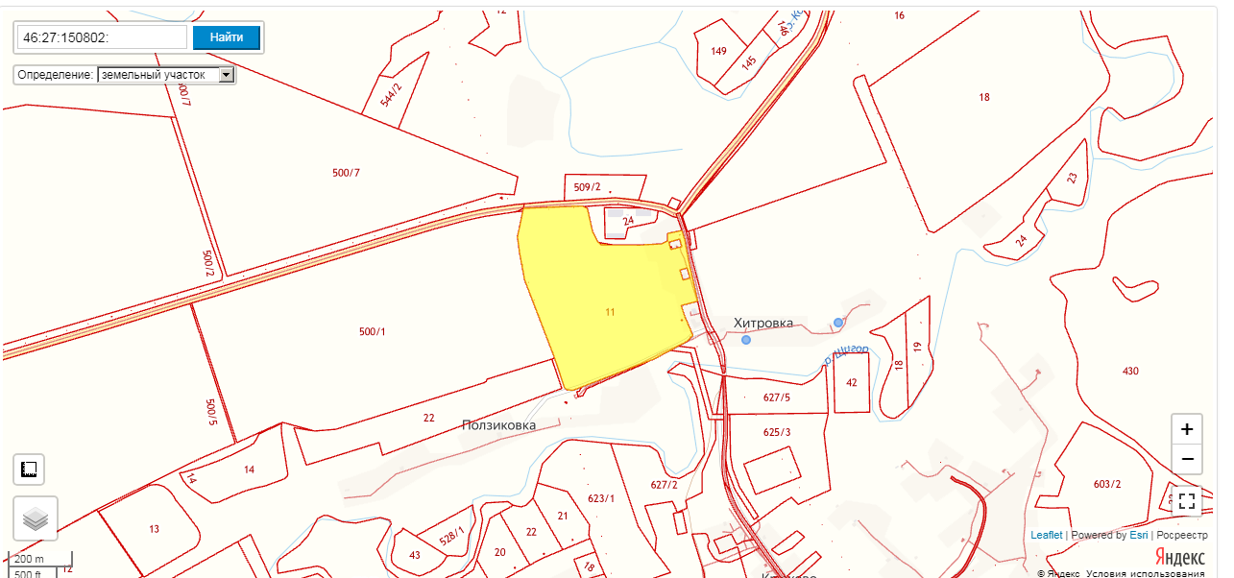

Условные обозначения:
- место (площадка) накопления твердых коммунальных отходов

Схема планируемых мест (площадок) накопления твердых коммунальных отходов в д.Крюково

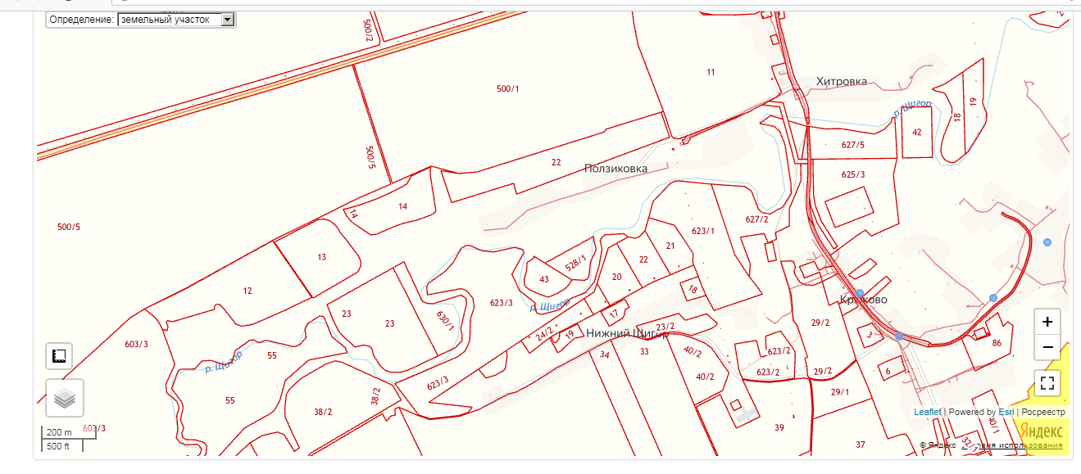
Условные обозначения:
- - место (площадка) накопления твердых коммунальных отходов

Схема планируемых мест (площадок) накопления твердых коммунальных отходов в д.Парменовка

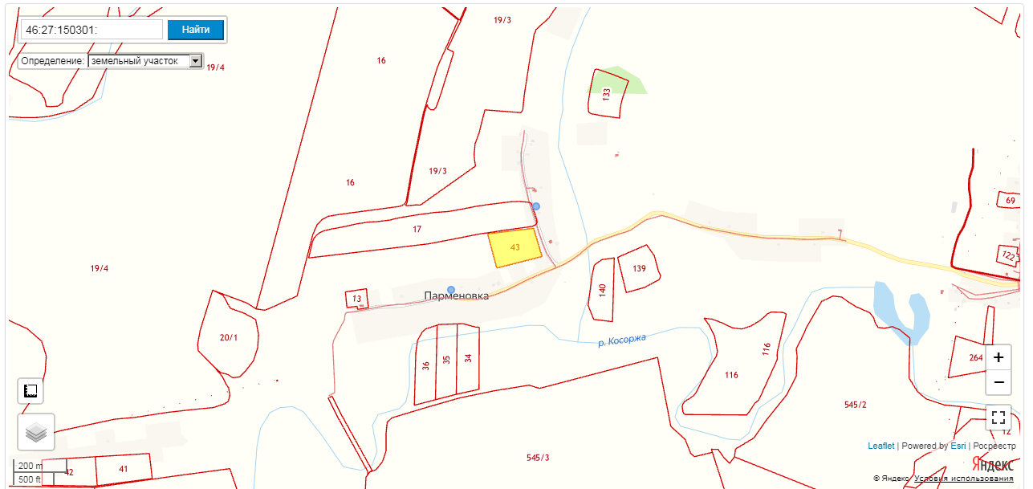

Условные обозначения:
- - место (площадка) накопления твердых коммунальных отходов

Схема планируемых мест (площадок) накопления твердых коммунальных отходов в х.Хохловка

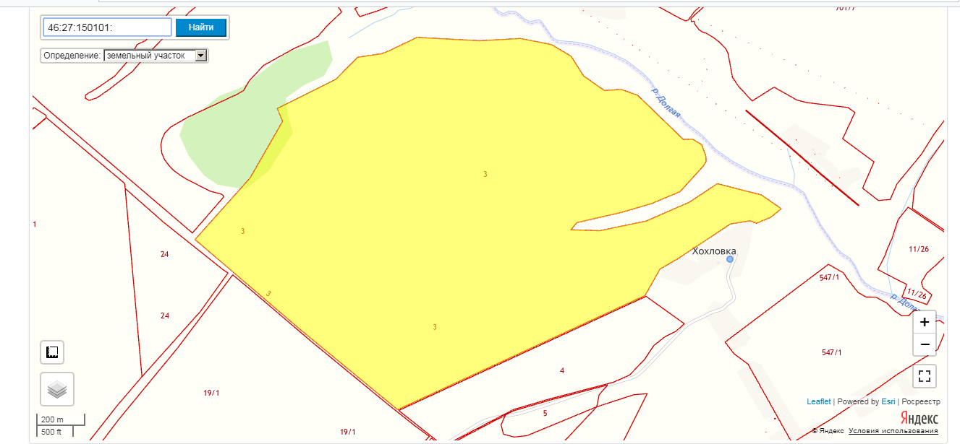

Условные обозначения:
- - место (площадка) накопления твердых коммунальных отходов

Приложение №2
Реестр планируемых мест (площадок) накопления твердых коммунальных отходов на территории Удеревского сельсовета
№  п/п | Данные о планируемых местах (площадках) накопления ТКО |  |  | Данные о технических характеристиках мест (площадок) накопления ТКО |  |  |  | Данные о собственниках мест (площадок) накопления ТКО | Данные об источниках образования ТКО (объект(ы) капитального строительств, территории (части территории) | Дата и номер решения о включении (отказе) сведений о месте (площадке) накопления ТКО в реестр
 | Наименование населенного пункта | Месторасположение | Координаты | Используемое покрытие | Площадь, м. кв. | Размещенные контейнеры | Планируемые к размещению
 |  |  |  |  |  | 1.1 куб | 1.1 куб
1 | д.Вышний Щигор | Напротив остановки | 51° 57' 28.68" N /  37° 09' 32.95" E |  | 4 | 0 | 1 | - | Жители д.Вышний Щигор
2 | д.Уединенное | Около  дома №1 | 51° 57' 39.34" N /  37° 09' 01.12" E |  | 4 | 0 | 1 | - | Жители д.Уединенное
3 | д.Карташовка | Напротив дома №11 | 51° 58' 41.78" N /  37° 09' 26" E |  | 4 | 0 | 1 | - | Жители д.Карташовка
4 | д.Карташовка | Напротив дома№7 | 51° 59' 02.14" N /  37° 08' 13.38" E |  | 4 | 0 | 1 |  | Жители д.Карташовка
5 | д.Удерево | напротив дома № 49 | 51° 59' 04.05" N /  37° 07' 40.63" E |  | 4 | 0 | 1 | - | Жители д.Удерево
6 | д.Удерево | около дома №53 | 51° 59' 38.11" N /  37° 11' 56.01" E |  | 4 | 0 | 1 | - | Жители д.Удерево
7 | д.Удерево | около дома № 19 | 51° 59' 38.49" N /  37° 11' 46.97" E |  | 4 | 0 | 1 | - | Жители д.Удерево
8 | д.Удерево | Около школы | 51° 59' 39.25" N /  37° 11' 38.4" E |  | 4 | 0 | 1 |  | Жители д.Удерево
9 | д.Удерево | Напротив дома № 38 | 51° 59' 42.96" N /  37° 11' 52.61" E |  | 4 | 0 | 1 | - | Жители д.Удерево
10 | д.Ползиковка | Напротив дома №1 | 51° 58' 56.43" N /  37° 11' 57.25" E |  | 4 | 0 | 1 | - | Жители д.Ползиковка
11 | д.Ползиковка | Напротив дома №3 | 51° 58' 52.34" N /  37° 11' 59.25" E |  | 4 | 0 | 1 | - | Жители д. Ползиковка
12 | д.Хитровка | Напротив дома №3 | 51° 58' 48.06" N /  37° 12' 07.75" E |  | 4 | 0 | 1 | - | Жители д. Хитровка
13 | д.Хитровка | Напротив дома №5 | 51° 58' 49.77" N /  37° 12' 22.58" E |  | 4 | 0 | 1 |  | Жители д. Хитровка
14 | д.Крюково | Напротив дома №3 | 51° 58' 25.13" N /  37° 12' 13.93" E |  | 4 | 0 | 1 | - | Жители д. Крюково
15 | д.Крюково | Напротив дома №9 | 51° 58' 20.08" N /  37° 12' 21.35" E |  | 4 | 0 | 1 | - | Жители д. Крюково
16 | д.Крюково | Около железной высоковольтной опоры | 51° 58' 31.03" N /  37° 12' 49.31" E |  | 4 | 0 | 1 | - | Жители д. Крюково
17 | д.Крюково | Напротив дома №18 | 51° 58' 24.55"N /  37° 12' 39.11" E |  | 4 | 0 | 1 | - | Жители д. Крюково
18 | д.Парменовка | Напротив дома №4 | 51° 59' 47.43" N / 37° 09' 57.82" E |  |  |  |  |  | Жители д.Парменовка
19 | д.Парменовка | Напротив дома №12 | 51° 59' 37.54" N / 37° 09' 41.44" E |  |  |  |  |  | Жители д.Парменовка
20 | д.Хохловка | Напротив дома №1 | 52° 01' 34.98" N / 37° 12' 16.25" E |  |  |  |  |  | Жители д.Хохловка

